Thermal and permeability properties of metal aluminum foams for functional applications
Propiedades térmicas y de permeabilidad de espumas metálicas base aluminio para aplicaciones funcionales
FIGURAS

Figura 1. Probetas para el ensayo de permeabilidad
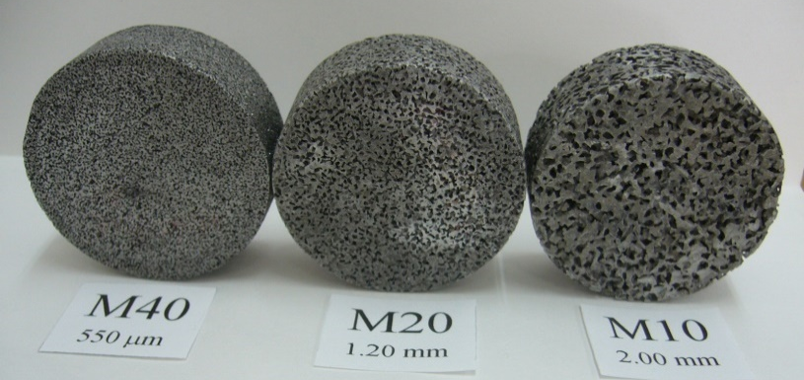

Figura 2. Sistema de flujo adaptado para los ensayos de permeabilidad
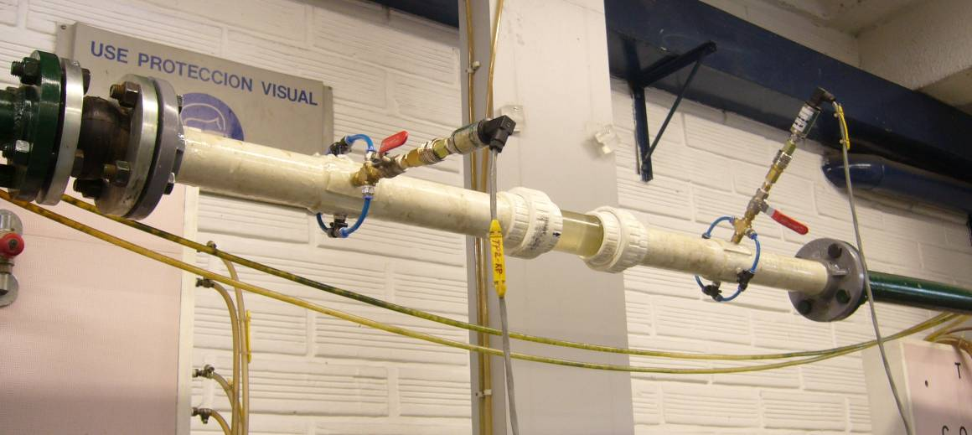
Ubicación de la probeta

Figura 3. Equipo para medición de coeficiente de conductividad térmica
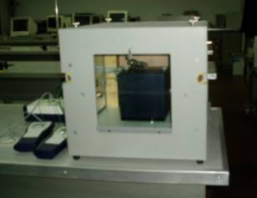

TABLAS

Tabla 1. Valores de permeabilidad obtenidos
Tamaño de poro [mm] | Porosidad [%] | Permeabilidad K [m²]
0.5 | 63.3 | 1.76 x 10⁻¹⁰
1.0 | 65.9 | 1.84 x 10⁻¹⁰
2.0 | 67.6 | 2.36 x 10⁻¹⁰

Tabla 2. Conductividad térmica promedio
Tamaño de poro [mm] | Porosidad [%] | Conductividad Térmica (W.m⁻¹K⁻¹)
0.5 mm | 63.3 | 0.6
1.0 mm | 65.9 | 1.1
2.0 mm | 67.6 | 3.0

